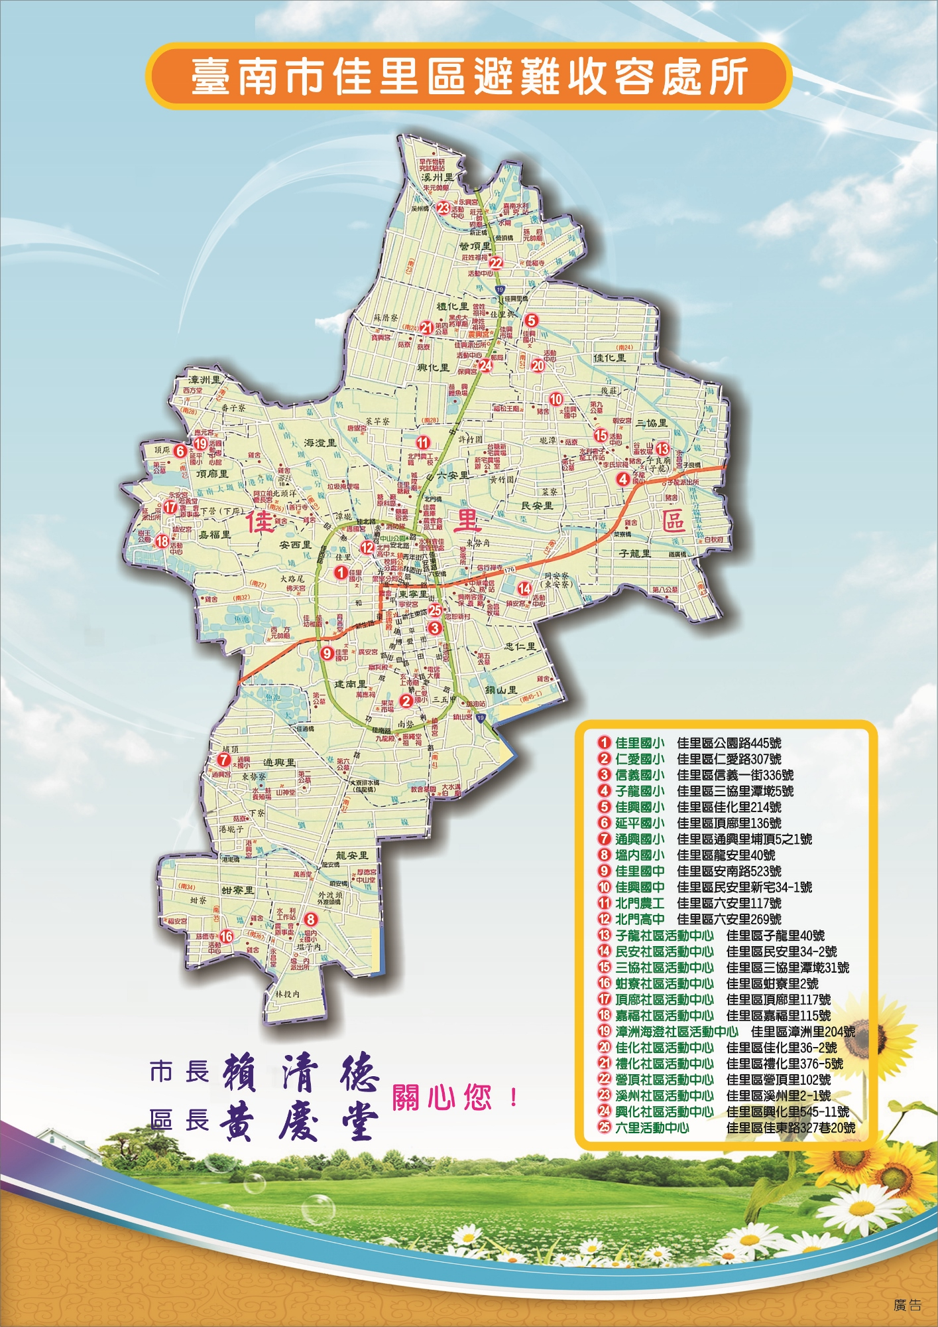
刊登日期：2014/3/7 上午 08:11:22
臺南市佳里區避難收容處所一覽表(更新日期：103年03月18日)
總計所數：25 總計收容人數：8260人
編號 | 鄉鎮市(區) | 收容場所名稱 | 預估收容人數 | 管理人 | 聯絡電話 | 地址 | 應收容村(里)別
107 | 佳里區 | 佳里國小 | 550 | 校長 鄭勝男 | 7222031 | 佳里區公園路445號 | 安西里
108 | 佳里區 | 仁愛國小 | 500 | 校長 戴良全 | 7212426 | 佳里區仁愛路307號 | 鎮山里
109 | 佳里區 | 信義國小 | 500 | 校長 黃寶塘 | 7211918 | 佳里區信義一街336號 | 忠仁里、東寧里
110 | 佳里區 | 子龍國小 | 480 | 校長 謝耀宗 | 7262913 | 佳里區三協里潭墘5號 | 子龍里、三協里
111 | 佳里區 | 佳興國小 | 240 | 校長 陳伯照 | 7260311 | 佳里區佳化里214 號 | 佳化里、營頂里、溪州里
112 | 佳里區 | 延平國小 | 350 | 校長 何鑫憲 | 7222331 | 佳里區頂廍里136號 | 漳洲里、嘉福里、頂廍里
113 | 佳里區 | 通興國小 | 200 | 校長 王怡仁 | 7873531 | 佳里區通興里埔頂5之1號 | 通興里、蚶寮里
114 | 佳里區 | 塭內國小 | 200 | 校長 邱英娟 | 7891054 | 佳里區龍安里40號 | 龍安里
115 | 佳里區 | 佳里國中 | 2000 | 校長 陳仲卿 | 7222244 | 佳里區安南路523號 | 安西里、建南里
116 | 佳里區 | 佳興國中 | 350 | 校長 江俊賢 | 7263271 | 佳里區民安里新宅34-1號 | 民安里、佳化里
117 | 佳里區 | 北門農工 | 470 | 校長 柯銀德 | 7260148 | 佳里區六安里117號 | 海澄里、禮化里、興化里
118 | 佳里區 | 北門高中 | 460 | 校長 朱水永 | 7222150 | 佳里區六安里269號 | 六安里
119 | 佳里區 | 子龍社區活動中心 | 50 | 里長 謝清安 | 0932495748 | 佳里區子龍里40號 | 子龍里
120 | 佳里區 | 民安社區活動中心 | 80 | 里長 鄭廣南 | 0933283367 | 佳里區民安里34-2號 | 民安里
121 | 佳里區 | 三協社區活動中心 | 200 | 里長 黃水川 | 0921504838 | 佳里區三協里潭墘31號 | 三協里
122 | 佳里區 | 蚶寮社區活動中心 | 250 | 里長 林子昆 | 0932818301 | 佳里區蚶寮里21號 | 蚶竂里、通興里
123 | 佳里區 | 頂廍社區活動中心 | 150 | 里長 柳明宏 | 0910747629 | 佳里區頂廍里117號 | 頂廍里
124 | 佳里區 | 嘉福社區活動中心 | 150 | 里長 林秉達 | 0932779525 | 佳里區嘉福里115號 | 嘉福里
125 | 佳里區 | 漳洲海澄社區活動中心 | 200 | 里長 蘇順政 | 0933339700 | 佳里區漳洲里204號 | 漳洲里、海澄里
126 | 佳里區 | 佳化社區活動中心 | 150 | 里長 許榮二 | 0933697605 | 佳里區佳化里36-2號 | 佳化里
127 | 佳里區 | 禮化社區活動中心 | 130 | 里長 楊江進 | 0935912792 | 佳里區禮化里376-5號 | 禮化里
128 | 佳里區 | 營頂社區活動中心 | 100 | 里長 莊順治 | 0937498593 | 佳里區營頂里102號 | 營頂里
129 | 佳里區 | 溪州社區活動中心 | 100 | 里長 陳進源 | 0911616625 | 佳里區溪州里2-1號 | 溪州里
130 | 佳里區 | 興化社區活動中心 | 200 | 里長 林黃秋香 | 0937309458 | 佳里區興化里545-11號 | 興化里
131 | 佳里區 | 六里活動中心 | 200 | 莊辰翊 | 0921286689 | 佳里區佳東路327巷20號 | 鎮山里、忠仁里、東寧里

